**DaVe: Fehler, Ungenauigkeiten und Hinweise:**

* Reihenhäuser werden nicht als diese erkannt und somit wird für jedes Haus ein eigenes Anschlusskabel zur nächsten Straße gezogen. Besser wäre es für die Häuserreihe ein zusätzliches Kabel zu verlegen (parallel zu den Häusern), welches dann an dem Straßenkabel angeschlossen ist. Beispiel Fehler:

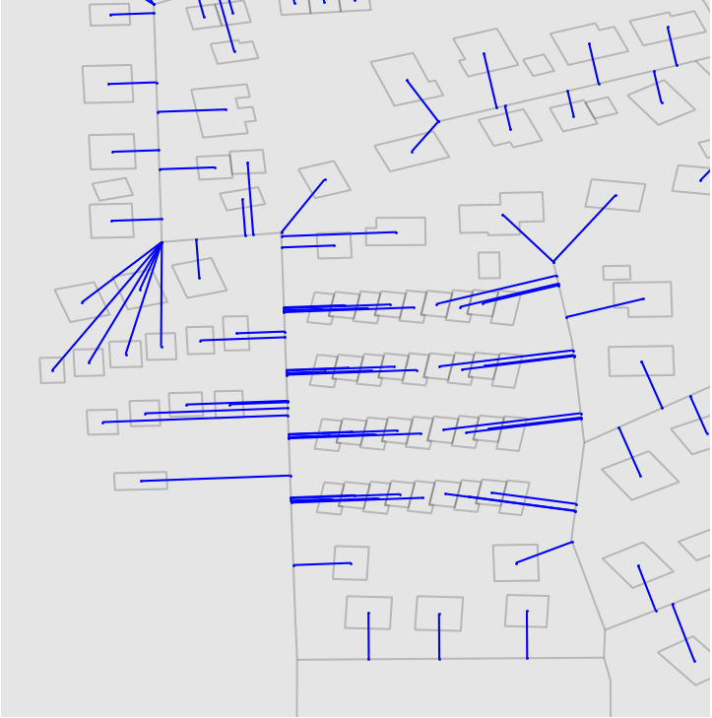

* Auf einer Spannungsebene werden nur Elemente berücksichtigt, falls sich in dem Gebiet mehr als 1 Knoten befindet. Außerdem müssen beide Endpunkte einer Leitung im Netzgebiet sein. Das Bedeutet, dass keine Leitungen, die in andere Netzgebiete oder nur durch das betrachtete Netzgebiet führen, begutachtet werden.